Chapitre 11 : Le théorème de Pythagore

I). Vocabulaire

1) Rappel

• Un triangle rectangle est un triangle qui possède un angle droit

|  |  |
| --- | --- |
| ABC est un triangle rectangle en A | • [BC] est l'hypoténuse : c'est le côté le plus long d'un triangle rectangle.  • Le triangle ABC est rectangle en A |

II. Théorème de Pythagore

Enoncé du théorème de Pythagore:

|  |  |
| --- | --- |
|  | • Si le triangle ABC est rectangle en A, alors :  BC² = AB² + AC² |

Exemple 1 :

**Soit le triangle STU rectangle en U avec US=3 et UT =4.  
Calculer ST.**

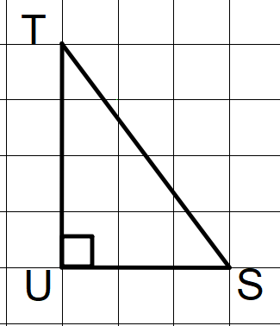

Calcul de la longueur de l’hypoténuse :

STU est un triangle rectangle en U.

D’après le théorème de Pythagore :

ST² = US² + UT²

ST² = 3² + 4²

ST² = 9 + 16

ST² = 25

ST = $\sqrt{25}$

ST = 5

III. Montrer qu’un triangle n’est pas rectangle : (si BC est le côté le plus long)

• Si les côtés d’un triangle ABC vérifient AB² + AC² ≠ BC², alors

Le triangle ABC n’est pas rectangle.

Exemple 2 : Soit IJK un triangle tel que IJ=3,5cm ; JK=4,5cm et IK=5,5cm.  
Le triangle IJK est-il rectangle ?

Rédaction type : Le triangle IJK est-il rectangle ?

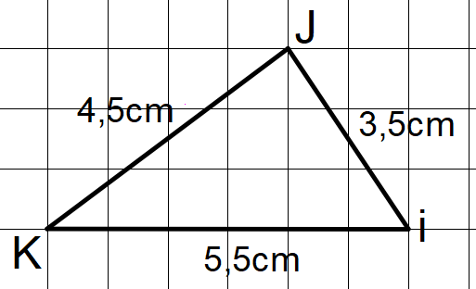

[KI] est le côté le plus long.

|  |  |
| --- | --- |
| Ki² = = | KJ² + Ji²  =  =  = |

donc Ki² ≠ KJ² + Ji²

L’égalité de Pythagore n’est pas vérifiée, donc le triangle IJK n’est pas rectangle.

IV. Montrer qu’un triangle est rectangle : (si BC est le côté le plus long)

• Si les côtés d’un triangle ABC vérifient AB² + AC² = BC², alors

Le triangle ABC est rectangle en A.

Exemple 3 : Soit EFG un triangle tel que EF=5 ; EG=12 et FG=13.  
Le triangle EFG est-il rectangle ?

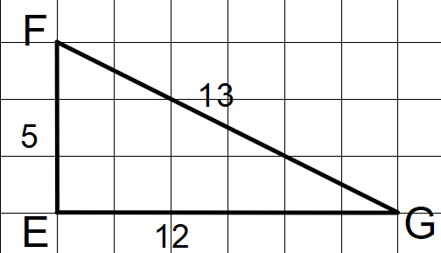

Rédaction type : Le triangle EFG est-il rectangle ?

[FG] est le côté le plus long.

|  |  |
| --- | --- |
| FG² = = | EG² + EF²  =  =  = |

donc FG² = EG² + EF²

L’égalité de Pythagore est vérifiée, donc le triangle EFG est rectangle en E.